Instituto Tecnológico de Costa Rica

Escuela de Ingeniería en Computación



Plan de desarrollo

Aseguramiento De La Calidad Del Software

Grupo 20

Profesora:

Maria Auxiliadora Mora Cross

Estudiantes:

Rodolfo Cruz Vega

Adrián Amador Ávila

Luis Alfaro Alfaro

Alajuela, 2022

**1. Objetivos** **3**

Objetivo General 3

Objetivos Específicos 3

**2. Definición preliminar del alcance** **3**

**3. WBS** **4**

**4. Recurso humano** **5**

**5. Hardware requerido** **6**

**6. Evaluación de riesgos** **7**

**7. Cuestiones organizativas** **10**

Miembros del equipo 10

Subcontratistas y asociaciones 13

Metodología del proyecto 14

Herramientas de desarrollo 14

**8. Planes de reutilización de software** **15**

**9. Cronograma** **15**

**10. Requerimientos** **17**

Requerimientos funcionales 17

Requerimientos no funcionales 19

**11. Criterios de Aceptación de Usuario** **21**

**Anexo 1 Diagrama ER** **24**

**Anexo 2 Diagrama de casos de uso** **25**

**Anexo 3 Gantt Chart** **26**

# **1. Objetivos**

## **Objetivo General**

* Crear un sitio que permita encontrar la ubicación y horario de contenido de entretenimiento como películas y series que contenga funcionalidades consulta de contenido, búsqueda de reseñas e historial de búsqueda.

## **Objetivos Específicos**

* Encontrar la ubicación y horario del contenido relacionado a consultas realizadas al sistema por parte de los usuarios.
* Facilitar la información sobre reseñas, críticas e información relevante relacionadas al contenido consultado.
* Almacenar la información sobre el historial de consultas y los contenidos guardados como favoritos.

# **2. Definición preliminar del alcance**

El producto de este proyecto es un nuevo sitio web para la consulta de contenido de entretenimiento como películas y series. Para alcanzar este objetivo el sitio web debe proveer capacidades de consulta de contenido, búsqueda de reseñas e historial de usuario.

Para alcanzar los objetivos del proyecto el sitio web debe ofrecer:

1. Consulta de contenido
2. Reseñas actualizadas
3. Historial de consultas y favoritos

Los aspectos principales que debe abarcar este proyecto son:

1. Desarrollo y construcción del sitio web.
2. Plan de calidad.

El sitio web debe ofrecer:

1. Componente consulta de contenido que debe incluir sección de búsqueda de series y películas.
2. Componente de reseñas donde el usuario debe ser capaz visualizar las reseñas de las series o películas consultadas.

1. Componente de usuario que debe contener espacio para historial de búsqueda, sugerencias y favoritos.

# **3. WBS**

| **Proyecto Buscador de Contenido** | | |
| --- | --- | --- |
| 1. **Inicio** | **1.1 Definición Preliminar** | 1.1.1 Objetivos |
| 1. **Planeación** | **2.1 Plan del Alcance** | 2.1.1 Definición del Alcance |
|  | **2.2 Plan de Stakeholders** | 2.2.1 Matriz de Interesados |
|  | **2.3 Plan de Cronograma** | 2.3.1 Cronograma |
|  | **2.4 Plan de Recurso Humano** | 2.4.1 Recurso humano |
|  |  | 2.4.2 Matriz de Roles y Responsabilidades |
|  | **2.5 Plan de Riesgos** | 2.5.1 Matriz de Riesgos |
|  | **2.6 Plan de Calidad** | 2.6.1 Casos de Prueba |
|  |  | 2.6.2 Datos de Prueba |
|  |  | 2.6.3 Pruebas Unitarias |
|  |  | 3.6.4 Informe de errores |
|  |  | 3.6.5 Reporte de Pruebas |
|  |  | 3.6.6 Solicitudes de cambio |
| 1. **Ejecución** | **3.1 Especificación conceptual del producto** | 3.1.1 Metodología de desarrollo |
|  |  | 3.1.2 Requerimientos |
|  |  | 3.1.3 Modelos de datos |
|  | **3.4 Diseño** | 3.4.1 Propuesta de diseño de la página principal y páginas internas |
|  | **3.5 Versión preliminar del sitio web** | 3.5.1 Módulo de consulta, reseñas y usuario configurados para dar inicio |
| 1. **Control** | **4.1 Minutas de Reunión** |  |
| 1. **Cierre** |  | 5.1 Sitio web funcional |
|  |  | 5.2 Conclusiones |

## 

# **4. Recurso humano**

| **Nombre y apellidos** | **Tipo de contrato** | **Estudios** | **Fecha de incorporación** | **Puesto** |
| --- | --- | --- | --- | --- |
| Rodolfo Cruz Vega | Indefinido | ingenieria en computacion | 01/08/2022 | * Coordinador del proyecto * Analista y Diseñador de Sistemas * Desarrollador * Encargado de Recursos Humanos, Comunicaciones y Stakeholders |
| Adrián Amador Ávila | Indefinido | ingenieria en computacion | 1/08/2022 | * Encargado de Riesgos y Calidad * Gestión del alcance e integración * Desarrollador |
| Luis Alfaro Alfaro | Indefinido | ingenieria en computacion | 1/08/2022 | * Encargado de Cronograma y Presupuesto * Administrador de la base de datos * Desarrollador |

# **5. Hardware requerido**

A continuación se detalla el hardware requerido para el desarrollo del producto:

* Ordenador (computadoras): Se necesitan 3 ordenadores con las siguientes características:
  + Mínimo 8GB RAM
  + Intel Core i5 1.8 GHz o sus similares
  + Un mínimo de 250GB de disco duro

# **6. Evaluación de riesgos**

| **Identificación** | | | **Valoración** | | **Plan de Acción** | | | | |
| --- | --- | --- | --- | --- | --- | --- | --- | --- | --- |
| **No.** | **Riesgo** | **Actividad** | **Impacto** | **Prob**  **(%)** | **Responsable** | **Disparador** | **Tipo de Acción** | **Acción** | **Presupuesto** |
| Id único que se asigna a cada riesgo | Descripción del riesgo | Actividad (es) del proyecto afectadas | Bajo, Medio, Alto | Un estimado de la probabilidad de ocurrencia del riesgo | Persona encargada del riesgo | Condición o evento que denota que el riesgo se ha materializado | Evitar  Mitigar | Descripción de la acción a ejecutar | Costo de la acción a tomar |
| 1 | Reducción de disponibilidad del personal | Todo el proyecto | Alto | 30% | Rodolfo Cruz | Notificación de cambio en uso de recursos | Mitigar | Elaborar un manual de procedimientos y funciones que pueda ser utilizado por otro recurso para asumir las funciones de la persona faltante | 17% del costo total del proyecto |
| 2 | Corrupción del alcance | Todo el proyecto | Alto | 15% | Rodolfo Cruz | Objetivos iniciales del proyecto no se encuentran bien definidos | Mitigar | Definición de parámetros claros al inicio del proyecto. Comunicación de la hoja de ruta del proyecto a todos los integrantes. Verificación del progreso del proyecto con regularidad. | 12% del costo total del proyecto |
| 3 | Bajo desempeño | Todo el proyecto | Medio | 15% | Rodolfo Cruz | Los puntos de control del proyecto indican que no se está cumpliendo con el cronograma estipulado | Mitigar | Desarrollar un plan de comunicación entre los integrantes. Implementar políticas internas para mantener motivado al personal. Implementación de planes de recompensas. Distribución de cargas labores adecuadamente, además de revisión de las metas y habilidades de los integrantes | 10% del costo total del proyecto |
| 4 | Falla en el componente de consultas | Usabilidad de la página y experiencia del usuario | Medio | 10% | Luis Alfaro | Notificación del Sistema sobre falla en las transacciones de los usuarios | Evitar | Creando pruebas unitarias y verificando que la funcionalidad del módulo de consultas sea adecuada, además de que pase una serie de pruebas de estrés, carga e incremental para asegurar la óptima operacionalidad | 7% del costo total del proyecto |
| 5 | Falla en el componente de registro de usuario | Experiencia del usuario, módulos que dependen del registro del usuario | Medio | 20% | Adrián Amador | Notificación del Sistema sobre errores en la creación de cuentas y manejo de usuarios | Evitar | Desarrollar las pruebas necesarias para validar y asegurar que el módulo funciona correctamente. Realizar pruebas de regresión en el Sistema cuando este módulo sea modificado | 15% del costo total del proyecto |
| 6 | Falla en el equipo (hardware) de los desarrolladores | Todo el proyecto | Alto | 15% | Rodolfo Cruz | Notificación por parte de los desarrolladores sobre las fallas al área de soporte | Evitar | Revisar periódicamente el estado de los equipos y llevar un inventario y registro de los aspectos técnicos concernientes a estos. | 10% del costo del proyecto |

# 

# **7. Cuestiones organizativas**

## **Miembros del equipo**

| **1. Roles y Responsabilidades** | | |
| --- | --- | --- |
| **Encargado** | **Rol** | **Responsabilidades** |
| Rodolfo Cruz Vega | **Coordinador del proyecto** | * Revisar el cumplimiento de los objetivos del proyecto. * Realizar la revisión sobre la ejecución de las actividades. * Revisar que la documentación esté completa durante el proyecto. * Supervisar el manejo adecuado del tiempo para el proyecto. * Velar por el buen funcionamiento del equipo y su desarrollo. * Responsable de alcanzar los objetivos del proyecto. * Velar porque la ejecución del proyecto se realice en adherencia a lo establecido durante la Planificación. * Coordinar, canalizar y solicitar a las diferentes áreas informáticas y usuarias los requerimientos necesarios para el logro de objetivos y cumplimiento de metas, actividades, planes de trabajo, calidad y metodologías. |
| Luis Alfaro Alfaro | **Encargado de Cronograma y Presupuesto** | * Realizar cronograma para la distribución de las tareas y los encargados respectivos. * Administrar la ejecución de las actividades en los tiempos propuestos en el cronograma. * Encargado de presupuestar junto al encargado del proyecto, los montos necesarios para la realización del proyecto. * Asignar los costos y las tareas del cronograma. |
| Adrián Amador Ávula | **Encargado de Riesgos y Calidad** | * Velar por que las actividades sean llevadas a cabo con los controles de calidad definidos. * Analizar y establecer los riesgos probables del proyecto. * Realizar las pruebas de calidad que midan la eficiencia, seguridad y mantenibilidad a lo largo de todo el proyecto. * Crear indicadores de calidad para poder gestionar correctamente las pruebas de calidad. * Coordinar y canalizar la identificación de los riesgos en cada fase del proyecto. * Realizar listas de chequeo para verificar la calidad de los productos finales.. |
| Adrián Amador Ávila | **Gestión del alcance e integración** | * Definir los requisitos del proyecto requeridos por los stakeholders. * Detallar los objetivos que deben cumplirse. Especificar las limitaciones que tendrá el proyecto. * Definir errores que afectaron de alguna manera al proyecto. * Describir formas de no incurrir nuevamente en cada error. * Identificar todos los entregables del proyecto. * Identificar y recopilar los requisitos. * Realizar un desglose del proyecto y definir sus entregables. * Definir el alcance del proyecto. |
| Rodolfo Cruz Vega | **Encargado de Recursos Humanos, Comunicaciones y Stakeholders** | * Encargado de la administración de recursos y stakeholders necesarios para la elaboración del proyecto. * Comunicar de forma efectiva las ideas necesarias para la buena relación entre los grupos. * Ser intermediario entre el cliente del proyecto y los desarrolladores junto con el gerente general. * Definir matriz de comunicaciones. * Crear matriz de roles y responsabilidades. |
| Luis Alfaro Alfaro | **Administrador de la base de datos** | * Encargado de administrar los roles en la base de datos * Supervisor de la mantenibilidad de los datos * Respaldar la información contenida en la base de datos o en su defecto definir el procedimiento para hacerlo * Gestionar los cambios en las tablas y documentarlos * Velar por el correcto almacenamiento de la información |
| Rodolfo Cruz Vega | **Analista y Diseñador de Sistemas** | * Encargado de modelar diferentes diagramas(casos de uso, secuencia, objetos, flujo, datos, entidad- relación) que ayudarán a llevar un rumbo correcto con lo que el cliente pide. * Plasmar los requerimientos en diagramas que ayuden a cumplir con los requisitos expuestos por el cliente. |
| Rodolfo Cruz Vega  Adrián Amador Ávila  Luis Alfaro Alfaro | **Desarrollador** | * Encargado de programar y desarrollar el sitio web. * Entender y analizar los requerimientos * Definir el lenguaje el cual lo realizará junto con el Analista y Diseñador de Sistemas. * Documentar todos los cambios oficiales dentro del programa * Realizar el Manual de usuario * Atender oportunamente las solicitudes del Coordinador del proyecto. |
| Adrián Amador Ávila | **Aseguramiento de Calidad** | * Encargado de hacer pruebas unitarias en el sitio web * Encargado de proveer retroalimentación sobre el sitio web. * Encargado de velar porque el producto final satisfaga las necesidades del cliente * Realizar listas de chequeo en cuanto a los entregables. * Definir indicadores de desempeño para las distintas pruebas * Realizar los controles de calidad asociados a los aplicativos evaluados * Definir las pruebas a realizar y hacer los casos de prueba (documentados) |

## **Subcontratistas y asociaciones**

Para este proyecto no se prevé el uso de subcontratistas ya que no existe una necesidad inmediata que beneficie desarrollo, además que se presupuestan recursos para el uso de subtratistas.

Las asociaciones a utilizar son las licencias de uso gratuito o disponible para uso estudiantil, así como aquellas herramientas con licencia Open Source que sean aplicables para el desarrollo del proyecto, entre ellas:

* Office 365: para el desarrollo de documentos, presentaciones y reportes.
* Google docs: documentos y diagramas del proyecto.
* Github: para el control de versiones.
* GitHub Project: para ayudarte a planear y realizar el seguimiento del trabajo de forma eficaz.
* Jetbrains Free Educational Licenses: IDE de desarrollo.
* Cualquier otro que se adapte a las asociaciones estipuladas que sirvan al desarrollo del proyecto.

## **Metodología del proyecto**

Para el presente proyecto se va utilizar la metodología de desarrollo de software Scrum, no obstante, se va a mantener un proceso de documentación formal para garantizar la calidad y mantener un cierto orden. Esta documentación no debe ser extensa ni rigurosa pero sí consistente.

Roles

* Product Owner: Entender y defender las necesidades de los stakeholders
* Scrum Master: Responsable del equipo de trabajo
* Scrum Team: Equipo de desarrollo

Artefactos

* Planificación: Product Backlog
* Ejecución:
  + Sprint
  + Sprint Backlog
  + Incremento

Ceremonias:

* Sprint Planning
* Sprint Review
* Sprint Retrospective

## **Herramientas de desarrollo**

Requisitos del sistema

* 8 GB of total system RAM
* Multi-core CPU
* SSD drive with at least 5 GB of free space
* Latest 64-bit version of Windows, macOS, or Linux

Herramientas

* Spring initializer
* Spring Boot 2.7.3
* Spring Framework 5.3.22
* Java 18
* Tomcat 9.0
* Spring Web
* Maven 3.5+
* IDEA Intellij 2022.2.1

# **8. Planes de reutilización de software**

* Reutilización de Código

En los casos que sea pertinente se hará uso de librerías o ficheros ya existentes

* Reutilización de Diseños

Como patrón de diseño se utiliza el modelo de vista controlador, porque en lo que sea necesario se hará uso de los patrones de diseño ya establecidos para este modelo

* Criterios de reutilización
* El coste de la adquisición e implementación genera menor coste para desarrollar el software equivalente.
* El riesgo de reutilización es bajo
* Si el componente solo cumple parcialmente los requerimientos y se requiere un alto costo para su integración se evaluará en detalle

# **9. Cronograma**

| Actividades | Inicio | Fin |
| --- | --- | --- |
| **Proyecto Principal 2022** | **Wed 24/8/22** | **Mon 14/11/22** |
| **Inicio** | **Wed 24/8/22** | **Mon 12/9/22** |
| Definición Preliminar | Mon 12/9/22 | **Mon 12/9/22** |
| **Planeación** | **Wed 24/8/22** | **Mon 12/9/22** |
| **Plan del Alcance** | **Wed 24/8/22** | **Mon 12/9/22** |
| Definición del Alcance | Mon 12/9/22 | Mon 12/9/22 |
| **Plan de Stakeholders** | **Wed 24/8/22** | **Mon 12/9/22** |
| Matriz de Interesados | Mon 12/9/22 | Mon 12/9/22 |
| **Plan de Cronograma** | **Wed 24/8/22** | **Mon 12/9/22** |
| Cronograma | Mon 12/9/22 | Mon 12/9/22 |
| **Plan de Recurso Humano** | **Wed 24/8/22** | **Mon 12/9/22** |
| Recurso humano | Wed 24/8/22 | Mon 12/9/22 |
| Matriz de Roles y Responsabilidades | Mon 12/9/22 | Mon 12/9/22 |
| **Plan de Riesgos** | **Wed 24/8/22** | **Mon 12/9/22** |
| Matriz de Riesgos | Mon 12/9/22 | Mon 12/9/22 |
| **Plan de Calidad** | **Wed 24/8/22** | **Mon 14/11/22** |
| Casos de Prueba | Mon 12/9/22 | Mon 12/9/22 |
| Datos de Prueba | Mon 12/9/22 | Mon 12/9/22 |
| Pruebas Unitarias | Wed 24/8/22 | Mon 12/9/22 |
| Informe de errores | Mon 31/10/22 | Mon 14/11/22 |
| Solicitudes de cambio | Mon 12/9/22 | Mon 31/10/22 |
| Reporte de Pruebas | Mon 31/10/22 | Mon 14/11/22 |
| **Ejecución** | **Wed 24/8/22** | Mon 31/10/22 |
| **Especificación conceptual del producto** | **Wed 24/8/22** |  |
| Metodología de desarrollo | Wed 24/8/22 | Wed 24/8/22 |
| Requerimientos funcionales | Wed 24/8/22 | Wed 24/8/22 |
| Requerimientos no funcionales | Wed 24/8/22 | Wed 24/8/22 |
| Modelos de datos | Wed 24/8/22 | Wed 24/8/22 |
| **Diseño** |  |  |
| Propuesta de diseño de la página principal y páginas internas | Wed 24/8/22 | Wed 24/8/22 |
| **Versión preliminar del sitio web** | **Mon 12/9/22** | **Mon 31/10/22** |
| Módulo de consulta, reseñas y usuario configurados para dar inicio | Mon 12/9/22 | Thu 15/9/22 |
| **Control** | **Wed 24/8/22** | **Mon 14/11/22** |
| Minutas de Reunión | Mon 14/11/22 | Mon 14/11/22 |
| **Cierre** | **Mon 31/10/22** | **Mon 14/11/22** |
| Sitio web funcional | Fri 11/11/22 | Mon 14/11/22 |
| Conclusiones | Mon 14/11/22 | Mon 14/11/22 |

# **10. Requerimientos**

## Requerimientos funcionales

| **Capacidad del sistema 01** | |
| --- | --- |
| **Como:** | Usuario de la página web |
| **Quiero:** | Realizar consultas de contenido series o películas |
| **Para:** | Poder encontrar información sobre la ubicación y disponibilidad de la serie o película consultada |

| **Capacidad del sistema 02** | |
| --- | --- |
| **Como:** | Administrador |
| **Quiero:** | Agregar contenidos |
| **Para:** | Estos puedan ser consultados por los usuarios |

| **Capacidad del sistema 03** | |
| --- | --- |
| **Como:** | Usuario de la página web |
| **Quiero:** | Registrarse como usuario |
| **Para:** | Almancer información del historial de consultas, favoritos, y administrar mi información de usuario |

| **Componente de usuario 01** | |
| --- | --- |
| **Como:** | Usuario de la página web |
| **Quiero:** | Tener acceso al historial de consultas |
| **Para:** | Visualizar las consultas previamente realizadas |

| **Componente de usuario 02** | |
| --- | --- |
| **Como:** | Usuario de la página web |
| **Quiero:** | Tener acceso a mis favoritos |
| **Para:** | Revisar el contenido guardado como favorito |

| **Componente de usuario 03** | |
| --- | --- |
| **Como:** | Usuario de la página web |
| **Quiero:** | Administrar mi información de usuario |
| **Para:** | Visualizar, actualizar, y editar la información de perfil de usuario , nombre, correo, electrónico (solo visualizar), contraseña (solo actualizar) |

| **Componente de usuario 04** | |
| --- | --- |
| **Como:** | Usuario de la página web |
| **Quiero:** | Agregar nuevos contenido a favoritos |
| **Para:** | Este contenido aparezca en mi sección de favoritos |

| **Componente de usuario 05** | |
| --- | --- |
| **Como:** | Usuario de la página web |
| **Quiero:** | Poder iniciar session en la página web |
| **Para:** | Poder tener acceso a editar información de mi usuario, favoritos e historial |

| **Componente de consultas 01** | |
| --- | --- |
| **Como:** | Usuario de la página web |
| **Quiero:** | Tener un campo donde escribir la consulta que deseo realizar |
| **Para:** | Obtener resultados de la consulta y visualizar los resultados como una lista con todas las ubicaciones y horarios disponibles |

| **Componente de consultas 02** | |
| --- | --- |
| **Como:** | Usuario de la página web |
| **Quiero:** | Obtener información de reseñas de las series o películas consultadas |
| **Para:** | Poder ver la información sobre el contenido y las reseñas o evaluaciones |

## Requerimientos no funcionales

| **Requerimientos Tecnicos 01** | |
| --- | --- |
| **Como:** | Usuario de la página web |
| **Quiero:** | La funcionalidad de consulta regrese resultados en 15 segundos |
| **Para:** | Poder obtener resultados de la consulta en un tiempo adecuado |

| **Requerimientos Tecnicos 02** | |
| --- | --- |
| **Como:** | Usuario de la página web |
| **Quiero:** | Recibir un mensaje de error en caso de la consulta no sea válida |
| **Para:** | Corregir el error en la consulta y poder obtener resultados |

| **Requerimientos Tecnicos 03** | |
| --- | --- |
| **Como:** | Usuario de la página web |
| **Quiero:** | El sistema esté disponible 99% de las veces que se intente acceder |
| **Para:** | Tener una adecuada disponibilidad del sistema |

| **Requerimientos Tecnicos 04** | |
| --- | --- |
| **Como:** | Usuario de la página web |
| **Quiero:** | El sistema no debe exceder los 30 minutos 1 vez por semana |
| **Para:** | Mantener una cierta cantidad de confiabilidad en el sistema |

| **Requerimientos Tecnicos 05** | |
| --- | --- |
| **Como:** | Usuario de la página web |
| **Quiero:** | El sistema solicite una contraseña de mínimo 8 caracteres con mayúsculas, minúsculas, números y al menos un carácter especial |
| **Para:** | Mantener un estándar de seguridad y protección de mis datos |

| **Requerimientos Tecnicos 06** | |
| --- | --- |
| **Como:** | Usuario de la página web |
| **Quiero:** | Que el tiempo para atender un error en el sistema no debe ser mayor a 8 horas |
| **Para:** | Mantener un cierto nivel de mantenimiento del sistema |

| **Requerimientos Tecnicos 07** | |
| --- | --- |
| **Como:** | Usuario de la página web |
| **Quiero:** | Que el sistema sea capaz de funcionar en Windows, Linux y iOS |
| **Para:** | Mantener un cierto nivel de portabilidad |

| **Requerimientos Tecnicos 08** | |
| --- | --- |
| **Como:** | Usuario de la página web |
| **Quiero:** | Que el sistema sea capaz de funcionar en Firefox, Google Chrome y Edge |
| **Para:** | Mantener un cierto nivel de portabilidad |

# **11. Criterios de Aceptación de Usuario**

| **Criterio de Aceptación 01** | |
| --- | --- |
| **Dado:** | que el sitio web tiene contenido (series o películas) |
| **Cuando:** | el usuario solicita consultar alguna serie o película |
| **Entonces:** | el nombre del contenido es digitado en el buscador y los resultados son mostrados en pantalla |

| **Criterio de Aceptación 02** | |
| --- | --- |
| **Dado:** | que el administrador se encuentra registrado en el sistema y se encuentra con sesión iniciada |
| **Cuando:** | el administrador solicita agregar contenido |
| **Entonces:** | el sistema le brinda las opciones para agregar el contenido, los detalles son agregados y el contenido es guardado en la base de datos |

| **Criterio de Aceptación 03** | |
| --- | --- |
| **Dado:** | que el usuario cuenta con un correo electrónico, el correo es válido y no se encuentra registrado en el sistema |
| **Cuando:** | el usuario solicita registrarse en el sistema |
| **Entonces:** | el sistema brinda las opciones para ingresar los datos de correo y contraseña (válidos), el usuario digita los datos y presiona sobre registrar para que el sistema proceda a guardar al nuevo usuario |

| **Criterio de Aceptación 04** | |
| --- | --- |
| **Dado:** | que el usuario se encuentra registrado y con una sesión iniciada |
| **Cuando:** | el usuario solicita ver el historial de consultas |
| **Entonces:** | el sistema procede a mostrar en pantalla las consultas que el usuario ha realizado con anterioridad |

| **Criterio de Aceptación 05** | |
| --- | --- |
| **Dado:** | que el usuario se encuentra registrado y con una sesión iniciada |
| **Cuando:** | el usuario solicita ver sus contenido agregado como favorito |
| **Entonces:** | el sistema procede a mostrar en pantalla el contenido que el usuario ha agregado como favorito |

| **Criterio de Aceptación 06** | |
| --- | --- |
| **Dado:** | que el usuario se encuentra registrado y con una sesión iniciada |
| **Cuando:** | el usuario solicita administrar el perfil |
| **Entonces:** | el sistema debería de mostrar las opciones para que el usuario pueda modificar sus datos |

| **Criterio de Aceptación 07** | |
| --- | --- |
| **Dado:** | que el usuario se encuentra registrado y con una sesión iniciada |
| **Cuando:** | el usuario solicita agregar contenido a sus favoritos |
| **Entonces:** | el sistema debería de agregar el contenido a sus favoritos y mostrar los mensajes de contenido agregado exitosamente |

| **Criterio de Aceptación 08** | |
| --- | --- |
| **Dado:** | que un usuario quiero iniciar sesión en el sistema |
| **Cuando:** | el usuario ingrese su correo y contraseña y estos son correctos |
| **Entonces:** | el sistema debería de redireccionar a la página inicio con la sesión iniciada |

| **Criterio de Aceptación 09** | |
| --- | --- |
| **Dado:** | que un usuario quiera realizar una consulta |
| **Cuando:** | el usuario presione sobre la barra de búsqueda |
| **Entonces:** | el usuario va a tener la posibilidad de escribir el contenido que desea consultar |

| **Criterio de Aceptación 10** | |
| --- | --- |
| **Dado:** | que el usuario quiera ver más información sobre el contenido buscado |
| **Cuando:** | el usuario presionar sobre alguno de los resultados |
| **Entonces:** | el sistema debe de mostrar los detalles del contenido, incluyendo reseñas y evaluaciones |

# **Anexo 1 Diagrama ER**

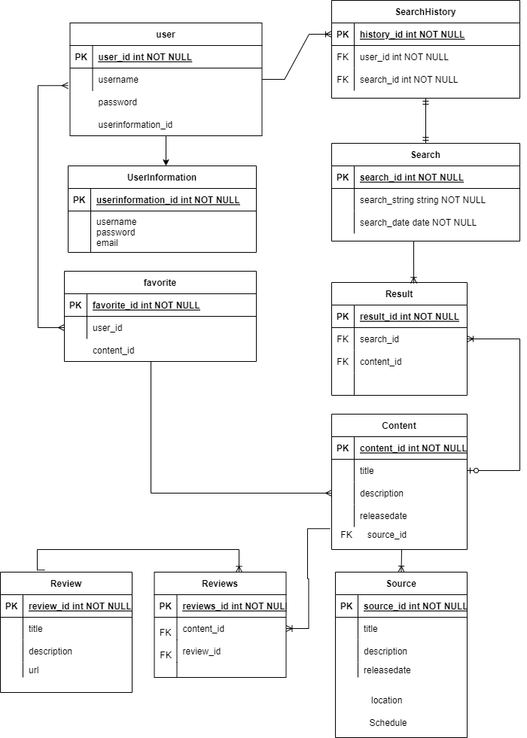

# **Anexo 2 Diagrama de casos de uso**

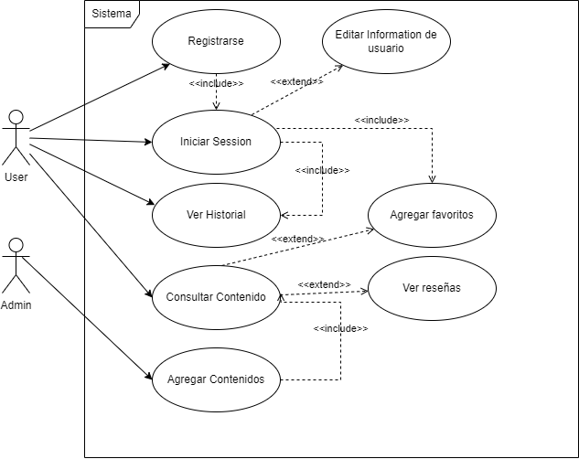

# **Anexo 3** **Gantt** **Chart**

